Zapraszamy
na studia podyplomowe
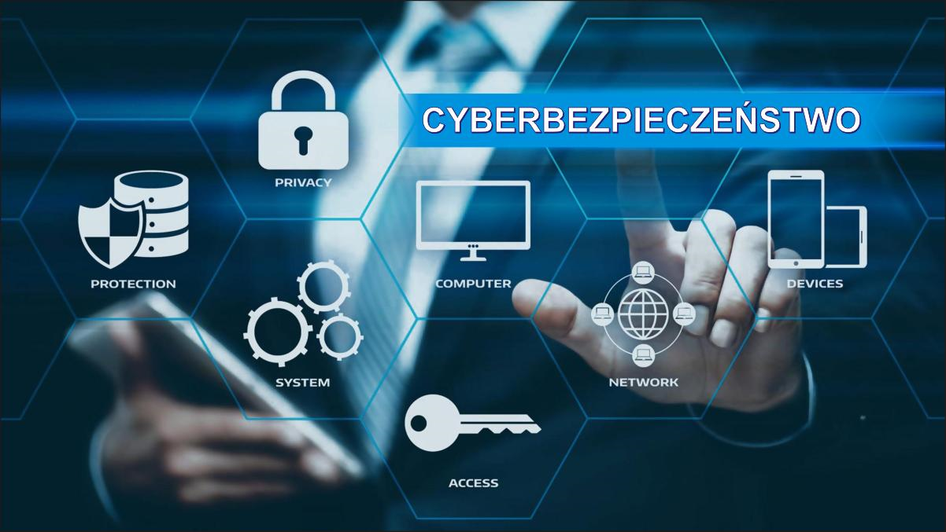
Czas trwania: 2 semestry
Liczba ECTS: 60
Liczba godzin: 180 godzin (80% praktyki, 20% teorii)

Cyberbezpieczeństwo to studia podyplomowe dostosowane do najnowszych standardów w dynamicznie zmieniającej się cyberprzestrzeni. W ramach studiów studenci uzyskują wiedzę i praktyczne umiejętności z zakresu bezpieczeństwa systemów informatycznych, analizy i informatyki śledczej, rodzajów zagrożeń i ataków oraz przeciwdziałania im, poszukiwania, gromadzenia i zabezpieczania materiału dowodowego oraz działań prewencyjnych w tym identyfikacji zagrożeń i przeciwdziałania im, opracowywania systemów bezpieczeństwa (polityka, wdrażanie, utrzymanie), audytu informatycznego. Studenci kierunku Cyberbezpieczeństwo biorą udział w zajęciach, które prowadzone są przez praktyków i specjalistów z zakresu IT z najwyższymi kompetencjami w zakresie cyberbezpieczeństwa z całej Polski. Studenci zdobywają umiejętności i wiedzę dot. ścigania przestępstw internetowych, bezpieczeństwa systemów oraz informacji.
Celem studiów jest przekazanie specjalistycznej wiedzy z obszaru współczesnego podejścia do cyberbezpieczeństwa w ujęciu prawnym i praktycznym.

Dla kogo?
Oferta studiów skierowana jest do wszystkich, którzy chcą pogłębić swoją wiedzę i doskonalić umiejętności z zakresu systemów informatycznych, analizy i informatyki śledczej, rodzajów zagrożeń i ataków oraz przeciwdziałania im, poszukiwania, gromadzenia i zabezpieczania materiału dowodowego oraz działań prewencyjnych. Ze względu na specyfikę tematu szczególny nacisk położony jest na nabycie umiejętności pozwalających na prowadzenie działalności praktycznej w tym obszarze. Zakłada się przy tym, że kandydat, który nie posiada stopnia zawodowego informatyka, dysponuje w tym zakresie odpowiednimi predyspozycjami i pewnym doświadczeniem (wymagana jest umiejętność obsługi komputera, a więc poczta, edytor tekstów, arkusz kalkulacyjny itp.). Szczególnie dedykowane funkcjonariuszom Policji.

Program obejmuje następujące zagadnienia:
- Przestępczość teleinformatyczna
- Internetowe naruszanie własności intelektualnej
- Wykorzystanie Internetu jako narzędzia śledczego
- Analiza śledcza w sprawach związanych z cyberprzestępczością
- Informatyka śledcza - przepisy, procedury, narzędzia
- Bezpieczeństwo internetowe małoletnich
- Finansowe aspekty cyberbezpieczeństwa ze szczególnym uwzględnieniem
problematyki prania pieniędzy w Internecie
- Bezpieczeństwo cyberprzestrzeni w wymiarze globalnym i krajowym
- Bezpieczeństwo komunikacji elektronicznej
- Bezpieczeństwo w sieciach informatycznych
- Cyberzagrożenia
- Ataki na systemy informatyczne
- Prawnokarne podstawy cyberbezpieczeństwa
- Militarny wymiar cyberbezpieczeństwa
Kadra dydaktyczna studiów to m.in.:
JERZY KOSIŃSKI AMW (MCC)
Profesor nadzwyczajny Zakładu Systemów Bezpieczeństwa Akademii Marynarki Wojennej w Gdyni. Do 2018 pełnił służbę w Policji zajmując się cyberprzestępczością, dowodami cyfrowymi, białym wywiadem internetowym i naruszeniami własności intelektualnej w Internecie Autor wielu publikacji (m.in. monografii „Paradygmaty cyberprzestępczości”) i wystąpień na konferencjach z zakresu swojej specjalności naukowej. Biegły sądowy z zakresu przestępczości komputerowej i kart płatniczych z listy Sądu Okręgowego w Olsztynie. Prowadził także szkolenia z zakresu cyberprzestępczości dla służb innych krajów (m.in. Armenia, Chiny, Mołdawia). Od roku 2020 dyrektor Morskiego Centrum Bezpieczeństwa AMW.

KRYSTIAN WOJCIECHOWSKI
Od prawie 30 lat zajmuje się zwalczaniem przestępczości i bezpieczeństwem publicznym. Związany z firmą Analytical Solutions, która łączy działalność wywiadowczo-analityczną w obszarze Business Intelligence z wdrażaniem własnych rozwiązań informatycznych ułatwiających zarządzanie danymi w przedsiębiorstwie. Wcześniej zdobył doświadczenie korporacyjne, m.in. w HP jako analityk wywiadu odpowiedzialny za region EMEA. Od 1991 do 2014 roku pełnił służbę w Policji, gdzie m.in. kierował Wydziałem Wywiadu Kryminalnego KWP w Gdańsku. Jeden ze współtwórców Analizy Kryminalnej i Wywiadu Kryminalnego w Polsce. Laureat nagrody International Association of Law Enforcement Intelligence Analysts (IALEIA) 2013. Realizował zlecenia szkoleniowe i analityczne Departamentu Stanu USA, ekspert UE.

WOJCIECH PILSZAK
Wykładowca Wyższej Szkoły Ekonomii i Informatyki w Krakowie oraz Akademii Leona Koźmińskiego w Warszawie, Członek Rady Pracodawców przy Wydziale Matematyki i Informatyki Uniwersytetu Jagiellońskiego. Jako zastępca kierownika grupy, odpowiadał za część techniczną międzynarodowej operacji "Azahar" skierowanej przeciw pedofilom internetowym na terenie Polski. Od ponad 20 lat związany zawodowo z informatyką śledczą/cyberbezpieczeństwem.

ALICJA PALIWODA
Gestor Bezpiecznej Sieci Komputerowej w Comarch SA

TOMASZ SIEMIANOWSKI
doktor, podinsp. p.o. Dyrektora Instytutu Nauk Społecznych w Wyższej Szkoły Policji
w Szczytnie związany jest z tematyką policyjnych systemów informatycznych

MAŁGORZATA ŻMIGRODZKA
dr nauk społecznych w dziedzinie nauk politycznych, wykładowca w Wyższej Szkole Oficerskiej Sił Powietrznych. Zainteresowania badawcze autorki obejmują problematykę bezpieczeństwa w transporcie lotniczym, oraz zastosowania nowych technologii w porcie lotniczym.

KAMIL FOLGA
Absolwent Zachodniopomorskiego Uniwersytetu Technologicznego. Od 15 lat implementuje zaawansowane rozwiązania głosowe oraz bezprzewodowe, ze szczególnym naciskiem na bezpieczeństwo systemów. Autor artykułów i publikacji w branżowych magazynach informatycznych; współpracownik „IT w Administracji”. Obecnie zajmuje się rozwojem produktów związanych z bezpieczeństwem sieci oraz z zakresu zaawansowanych technologii głosowych.

JACEK PARDO
nadkom. Naczelnik Wydziału dw. z Przestępczością Gospodarczą i Korupcją, Komenda Miejska Policji w Słupsku

ROBERT JANCZEWSKI
dr inż. absolwent Politechniki Warszawskiej, Wydziału Elektroniki i Technik Informacyjnych, Kierunku Elektronika i Telekomunikacja. Nauczyciel akademicki związany z kilkoma uczelniami m.in. AMW Gdynia ASzWoj Warszawa, UWM Olsztyn czy WSPol Szczytno. Główny specjalista w Morskim Centrum Cyberbezpieczeństwa w Gdyni oraz specjalista w Narodowym Centrum Bezpieczeństwa Cyberprzestrzeni. Autor i współautor artykułów, referatów, opracowań naukowych, rozdziałów do monografii i monografii z zakresu cyberbezpieczeństwa i procesów informacyjnych. Swój wysiłek badawczy skupia na zagadnieniach związanych z cyberprzestrzenią, cyberbezpieczeństwem oraz procesami informacyjnymi. Zainteresowania naukowe koncentruje również na procesach informacyjnych w środowisku cybernetycznym, a także cyberpozpoznaniu.

Korzyści studiowania
Wiedza i umiejętności pozyskane w czasie studiów pozwolą absolwentowi na specjalizację w ramach swojej pracy w organach ścigania, instytucjach państwowych oraz w biznesie w obszarze związanym z cyberbezpieczeństwem. Przygotowanie do pracy związanej z dobrymi praktykami analizy i informatyki śledczej, rodzajami zagrożeń i ataków oraz przeciwdziałaniem im lub świadczenie usług z zakresu cyberbezpieczeństwa.

Zakończenie studiów podyplomowych
Warunkiem zaliczenia studiów jest zaliczenie na pozytywną ocenę wszystkich przedmiotów przewidzianych w programie zajęć. Po zakończeniu absolwent otrzymuje świadectwo ukończenia studiów podyplomowych zgodnie z art. 164 ustawy z dnia 20 lipca 2018 r. – Prawo o szkolnictwie wyższym i nauce (t.j. Dz.U. z 2023 r. poz. 1088) oraz przepisami rozporządzenia Ministra Nauki i Szkolnictwa Wyższego z dnia 12 września 2018 r. w sprawie dokumentów wydawanych w związku z przebiegiem lub ukończeniem studiów podyplomowych i kształcenia specjalistycznego (Dz.U. z 2018 r., poz.1791).
Cena:
Opłata za jeden semestr | 2950 zł
Czesne płatne w ratach co 1 miesiąc | 540 zł x 12
Czesne płatne w ratach za semestr | 1030 zł x 6
Czesne płatne w całości za rok | 2950 zł x 2
Wymagane dokumenty
Kandydat zobowiązany jest do złożenia następującego kompletu dokumentów:
- podanie o przyjęcie na studia,
- 1 zdjęcie,
- dyplom ukończenia studiów wyższych w celu sporządzenia kopii i poświadczenia jej zgodności z oryginałem przez upoważnionego pracownika UP,
- kwestionariusz osobowy.
Termin składania dokumentów określony jest odpowiednim zarządzeniem Rektora Uniwersytetu Pomorskiego w Słupsku.

Rekrutacja:
ul. Bohaterów Westerplatte 64, 76-200 Słupsk, I piętro s.202, rekrutacja@upsl.edu.pl
Kierownicy merytoryczni: dr Joanna Grubicka (joanna.grubicka@upsl.edu.pl), dr Aneta Kamińska-Nawrot (aneta.kaminska-nawrot@upsl.edu.pl)

Zgłoszenia prosimy kierować pocztą elektroniczną lub tradycyjną:
mgr Urszula Olejnik- główny specjalista Biura Obsługi Studentów i Doktorantów
ul. Kozietulskiego 6-7 (I piętro, pok. 41) (godz. 9.00 -14.00)
76-200 Słupsk
tel. (59) 306 76 21
e-mail: urszula.olejnik@upsl.edu.pl

Absolwenci, pracownicy UP mają 20% zniżkę na studia podyplomowe

